ESCUELA ESPECIALIZADA EN INGENIERÍA ITCA-FEPADE
ESCUELA DE INGENIERÍA EN COMPUTACIÓN
INGENIERÍA EN DESARROLLO DE SOFTWARE

Materia: Desarrollo de aplicaciones multiplataforma
Guía práctica 8
Nombre: Josué Edgardo Méndez Cañenguez
Correo: josue.mendez24@itca.edu.sv

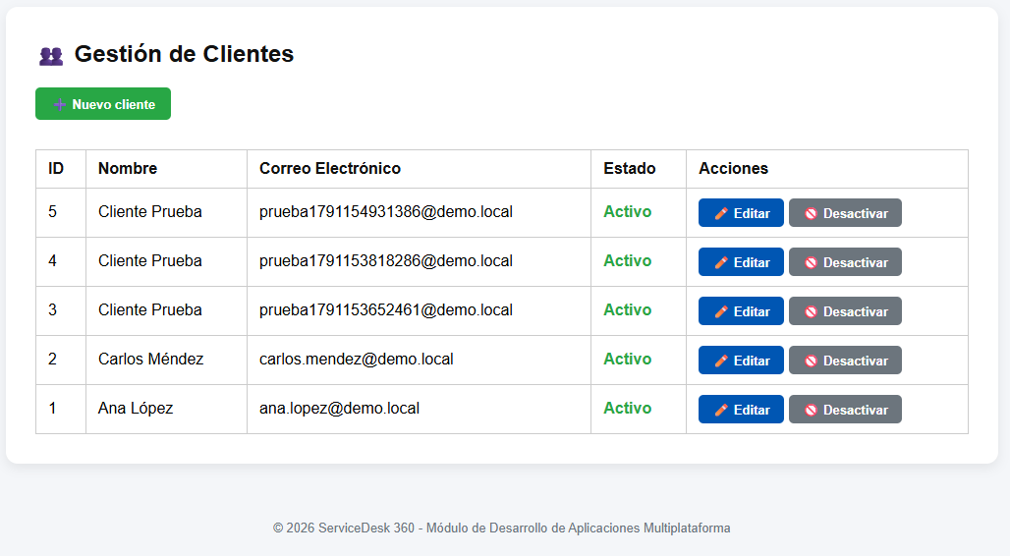
Formulario para agregar un nuevo usuario
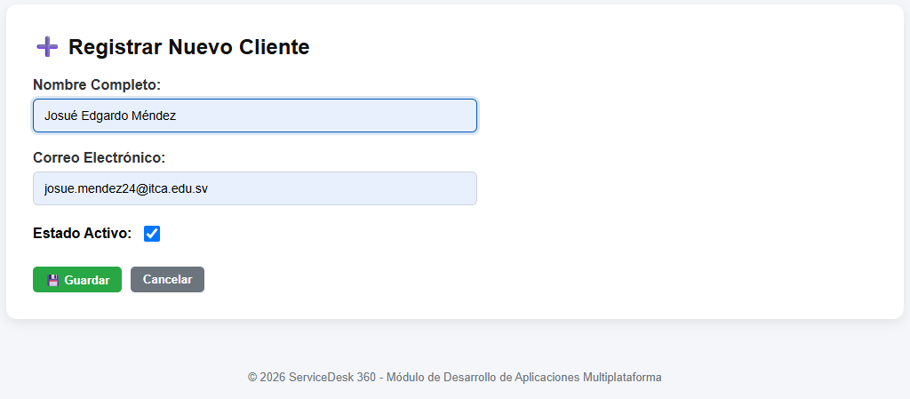
Acá vemos el nuevo cliente que agregamos
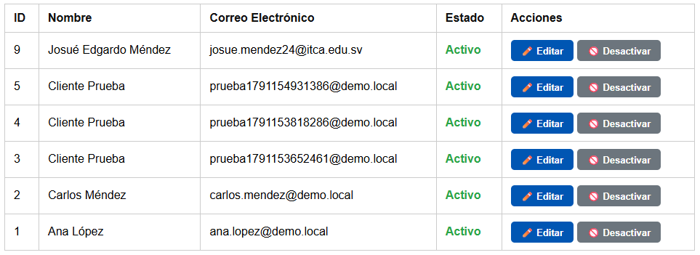
Podemos desactivar clientes de ser necesario


